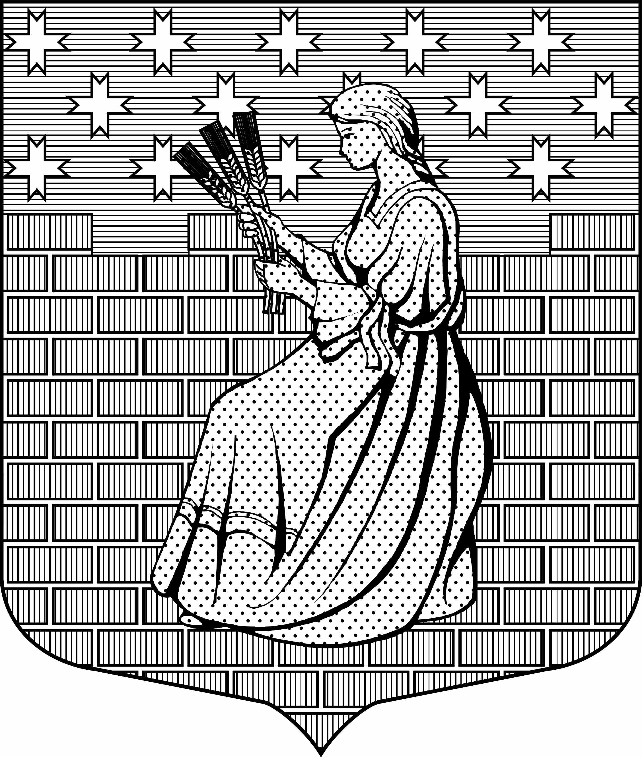

МУНИЦИПАЛЬНОЕ ОБРАЗОВАНИЕ

“НОВОДЕВЯТКИНСКОЕ СЕЛЬСКОЕ ПОСЕЛЕНИЕ”

ВСЕВОЛОЖСКОГО МУНИЦИПАЛЬНОГО РАЙОНА

ЛЕНИНГРАДСКОЙ ОБЛАСТИ
_____________________________________________________________________________
188661, РФ , Ленинградская обл., Всеволожский район, дер. Новое Девяткино дом 57 оф. 83 тел./факс (812) 595-74-44

СОВЕТ ДЕПУТАТОВ

РЕШЕНИЕ

«26» февраля 2020г. № 09 /01-02
д.Новое Девяткино

О создании муниципального казенного учреждения
«Молодежный центр »
муниципального образования
«Новодевяткинское сельское поселение»
Всеволожского муниципального района
Ленинградской области

В соответствии с Федеральным законом от 6 октября 2003 года №131-ФЗ «Об общих принципах организации местного самоуправления в Российской Федерации», Уставом МО « Новодевяткинское сельское поселение» , в целях реализации мероприятий молодежной политики и спорта на территории муниципального образования «Новодевяткинское сельское поселение», совет депутатов принял
РЕШЕНИЕ:
1. Создать в муниципальном образовании «Новодевяткинское сельское поселение» Всеволожского муниципального района Ленинградской области муниципальное казенное учреждение с официальным наименованием « Молодежный центр» муниципального образования «Новодевяткинское сельское поселение» ( далее – Учреждение ).
2. Поручить администрации муниципального образования:
2.1. Разработать и утвердить устав Учреждения.
2.2. Назначить директора Учреждения.
2.3. Заключить трудовой договор (контракт) с директором Учреждения.
2.4. Обеспечить государственную регистрацию Учреждения.
2.6. Подготовить и внести на утверждение советом депутатов изменения в бюджет муниципального образования на 2020г. и плановый период 2021 и 2022 годов, предусматривающие расходы на содержание и материально-техническое обеспечение Учреждения.
3. Настоящее решение вступает в силу со дня принятия.
4.Контроль за исполнением настоящего решения возложить на постоянно действующую комиссию совета депутатов по имущественным вопросам, правовому регулированию и взаимодействию с правоохранительными органами.

Глава муниципального образования Д.А.Майоров

